产权竞价交易操作指引

一、特别提示
(一)整个操作流程，不能使用手机操作，仅限用台式电脑或手提电脑操作！
(二)系统基于微软IE11技术开发，浏览器若不是微软IE11.0以上版本可能会导致无法操作竞价系统。尤其在进行限时竞价操作时，强烈建议使用微软IE11.0以上版本浏览器，已发生过在限时竞价时，因客户使用其他浏览器而导致不能出价情况。
(三)若您对电脑操作不是很熟悉甚至不懂，请您务必找一位熟悉电脑的人协助您操作系统，避免操作失误造成损失。
(四)交易中心只是一个交易平台，仅对交易法定程序负责。关于竞价项目的具体情况说明和交易条件等都由委托方（业主）说明和制定。项目没成交前，存在暂停或终止项目交易情形的，委托方（业主）有权暂停或终止项目交易。
(五)网上限时竞价重要提示(请特别注意，本限时竞价重要提示极其重要，已发生过多次竞买人客户端存在故障、却未高度重视从而严格按本重要提示作好应急防范引发限时竞价失败案例，教训深刻)。为保障网上限时竞价的顺利进行，避免因网络、计算机等设备故障导致交易失败情况的发生，请用户在限时竞价前务必做好如下准备：
1、尽量使用配置高、性能好、稳定性强的网络及计算机设备，计算机操作系统干净、无病毒、无木马，系统整体运行一直稳定无异常。
2、请使用微软的IE11.0以上版本浏览器，如使用其他品牌或其他版本的浏览器(例如360浏览器等)，有可能造成意外情况发生。
3、所用网络应保持通畅，优先保障网上交易的进行，尽量避免文件下载、播放视频等占用网络带宽的情况；如所用网络曾多次发生掉线或异常情况的，请尽量避免使用。
4、额外准备一台备用机，该备用机使用其它上网途径，如异地或4G上网等，当主用机出现异常时，立即切换到备用机继续交易。
5、在限时竞价阶段，尽量预留足足以发现异常和转到备用机继续交易的时间(例如竞价周期为5分钟，建议最好预留3分钟以上的时间)，切忌临近倒计时结束才出价，避免因突发异常而导致不够时间处理的情况发生。

二、操作指导
(一)页面登录与注册
1、页面登录与注册：先百度网搜索“惠州市公共资源交易中心”。官网如下图所示：
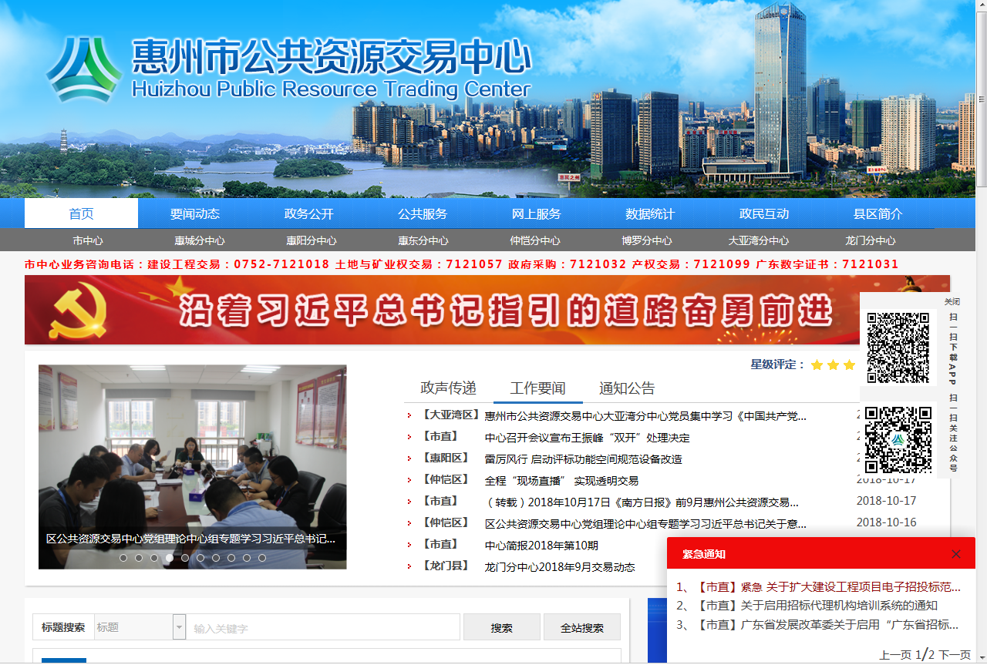

第1步：打开官网首页，网页下拉到3/4的位置，在交易中心的四大业务里点击产权交易的“竞价交易系统入口”
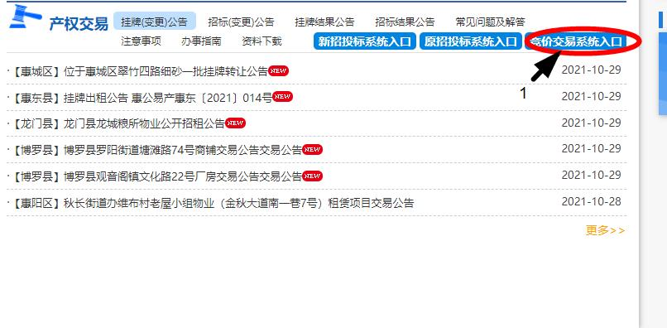

第2步：进入交易大厅，点击右上角“系统登录入口”，点击注册，进入用户注册页面：
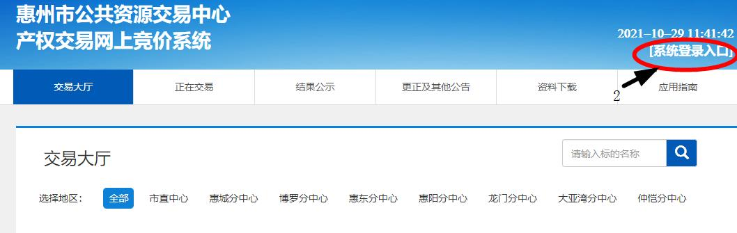
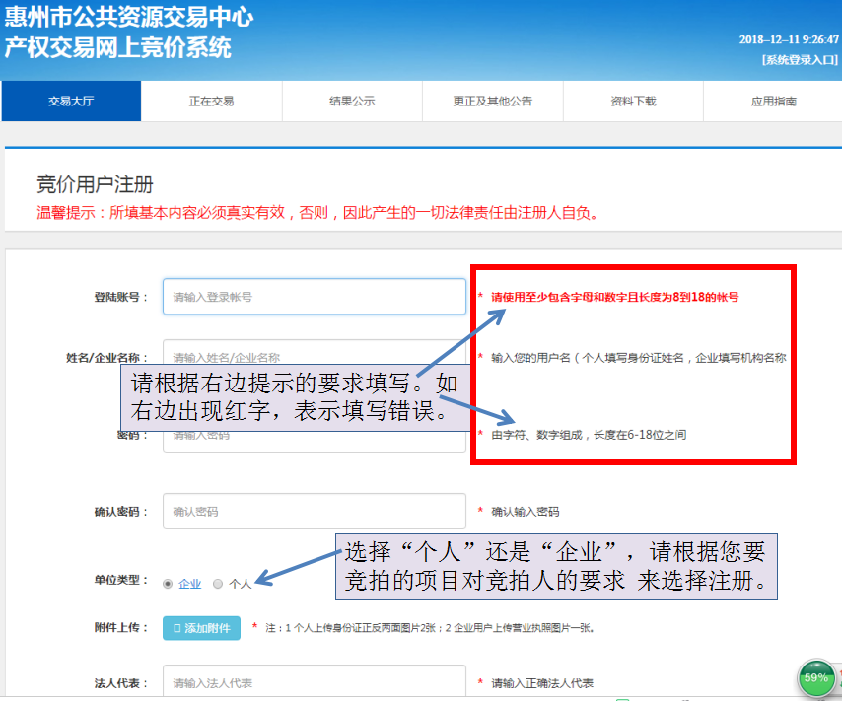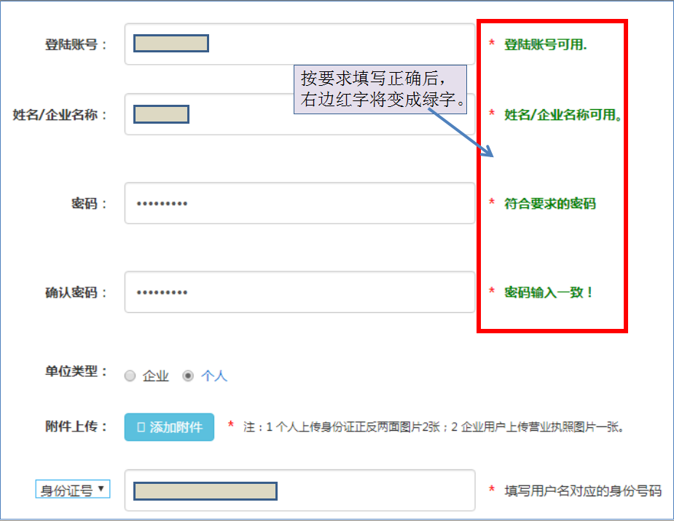
2、注册注意事项：
(1)注册时所填写的信息（姓名、身份证号或企业名称、统一社会信用代码）必须和原件一致，不可以使用拼音或数字代替。请在填写信息完毕后务必认真检查填写是否完整且无误，注册完毕后注册信息无法修改。若注册信息与原件信息不一致，导致无法办理成交手续，责任自负。
(2)注册时所填写的邮箱必须是常用邮箱，项目成交后中标人需接收邮件。
(3)网上竞得主体不允许替换或增减，即公示的竞得人是谁，就只能是也必须是所公示的竞得人作为成交手续和交易合同的竞得主体，不得改由他人作为竞得主体，也不能增加他人作为竞得主体；联合竞得的，不能减除另一联合竞得人的竞得资格。若签署合同的竞得方和所公示的竞得方不一致，成交合同无效。
(4)网上竞价项目未公示网上成交结果前，全程操作都在网上竞价系统进行，不需要向交易中心递交任何资料。
(5)惠州市产权竞价交易的业务都不需要办理CA数字证书，直接网上自行注册即可。

（二）参与交易：查看项目、申购、缴纳保证金、自由报价及限时竞价。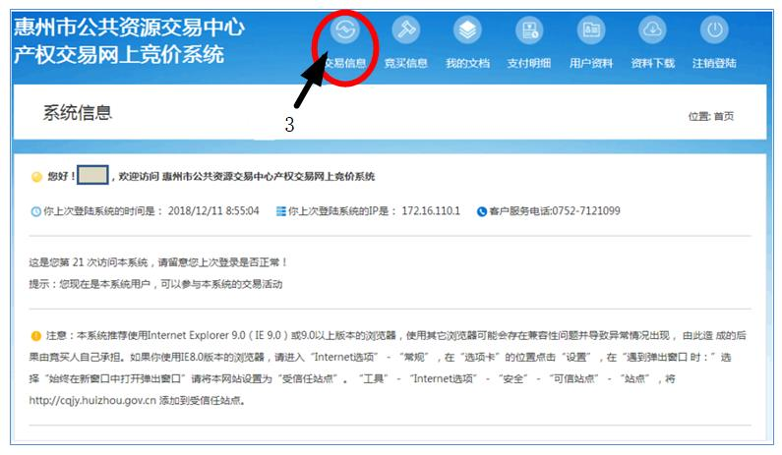
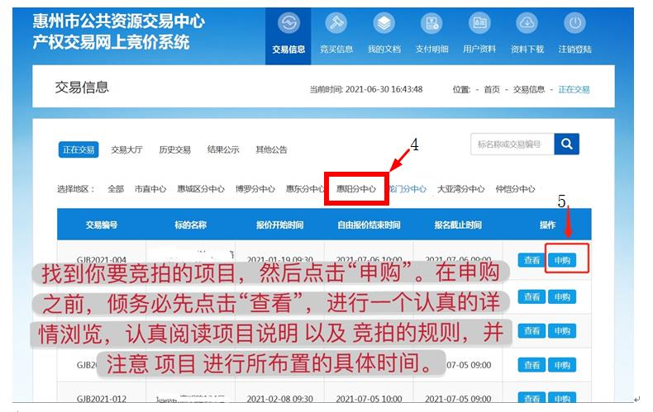
文件中的图文仅为演示项目，图片上的数据仅作演示，具体项目明细，请以您本人所要竞拍的项目具体明细标注为准：
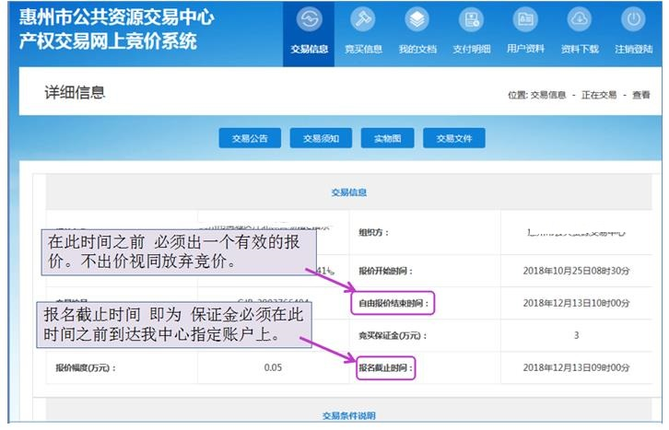
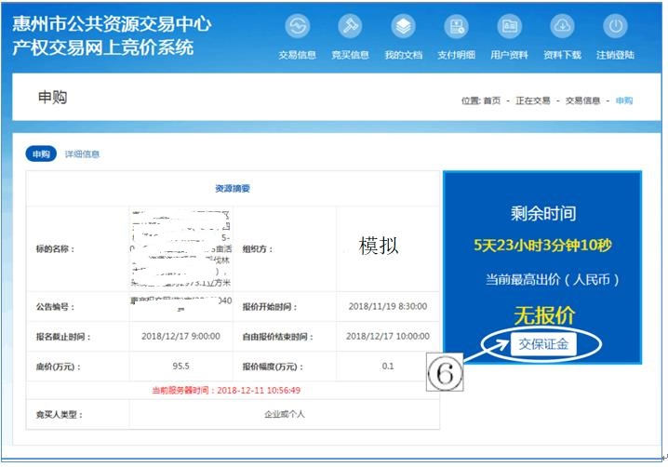
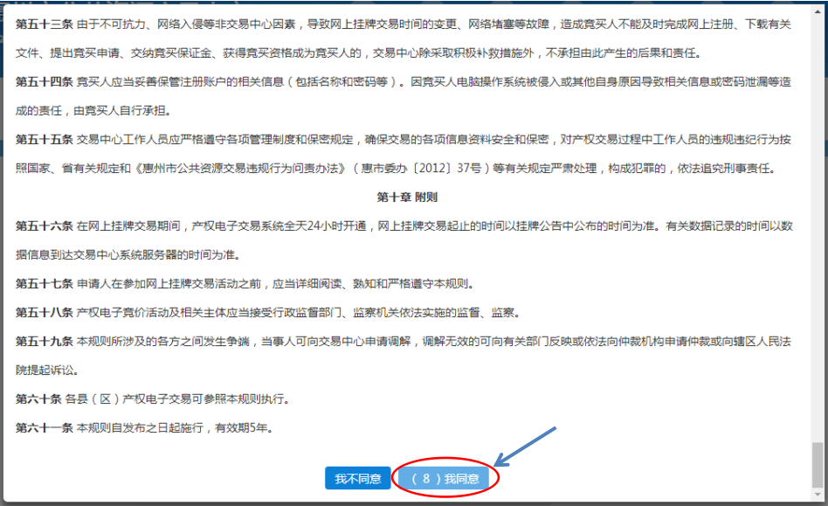
以上省略了几个页面(即系统推送交易规则等多份必读文件)，按系统页面进行操作即可。
注意：请认真阅读页面里的相关规则或文件条文，清楚了解后才点击“我同意”，点击后即表明认可相关规则或文件，若违反需承担相应责任。
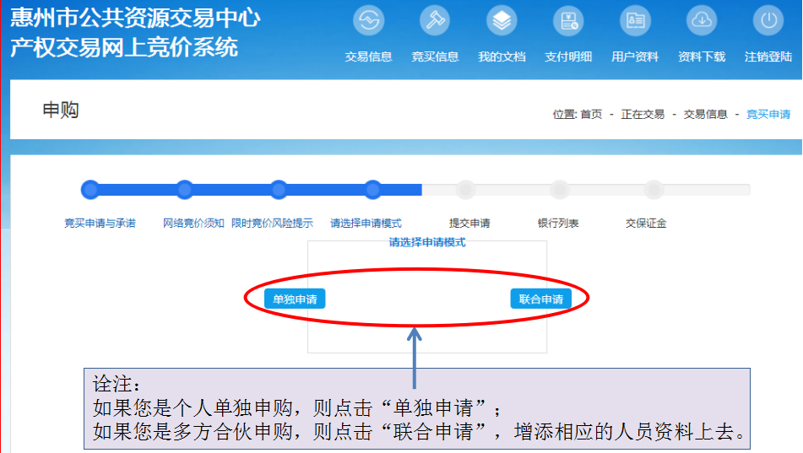

联合申请请注意：被联合人必须像联合人一样首先在交易系统上完成注册，否则将无法被成功联合。未按规操作导致联合不成功的，责任自负。
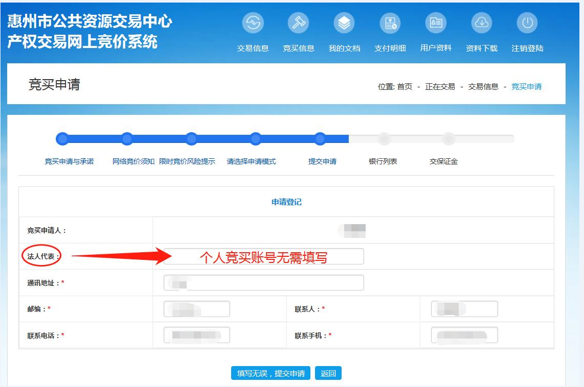
注意：1、企业竞价账号需填写法人代表，个人竞价账号不需要填写。
2、联合申请里，联合申请人的出资比例不能为0，否则系统不承认联合申请人的参与资格。同时也要确认项目是否支持联合申请。
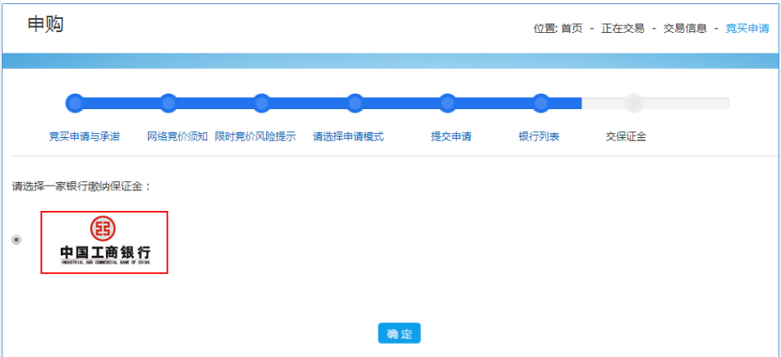
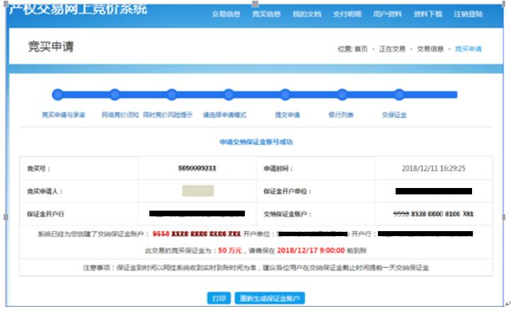
缴纳保证金汇款注意事项：
1、汇款方式请用“电脑网银”、“手机银行”这两种方式汇款。目前竞价保证金账户银行无法支持第三方支付平台等原路退还竞价保证金，请勿使用微信、支付宝等第三方支付平台或ATM、柜台现金缴入方式缴汇竞价保证金，若由此导致您须提交书面说明资料并到交易中心现场申请退保证金等，造成损失与不便，责任自负。
2、保证金缴纳未要求必须从竞买人本人的银行账户缴入，只要及时、足额汇到了（从任意银行均可，以系统确认到账为准）所申请到的项目保证金账户，系统即会赋予报价权限(从竞买主体一致性和连贯性出发，建议保证金最好从竞买人本人的银行账户缴入)。项目结束后，未中标的保证金将在限时竞价结束后5个工作日内原额原路返还。
3、保证金汇款到系统确认到账需要时间，不建议限时竞价当天才缴款。若“交保证金”状态长时间没有转变成“出价”状态，请自查收款账号和收款方是否填写错误或汇款操作是否存在错误。若无任何错误，请联系惠阳分中心0752-3911936)。
4、若您要竞标多个项目，请多准备一台或两台电脑操作，同一账号可以在多台电脑同时登录，但不要都进入同一个项目，避免卡顿、信息错乱等问题出现。
5、每个竞价项目都是独立项目，都要递交保证金后才可以出价、竞价。6、项目成交或延期后，原有的保证金账号不能重复使用，请务必使用新申请的保证金账号。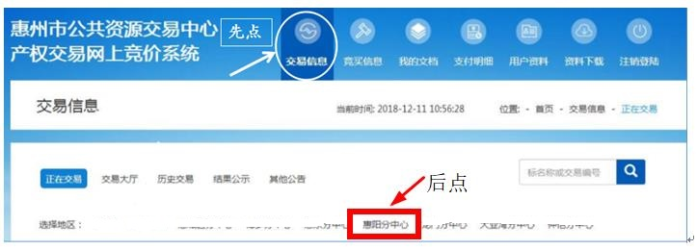
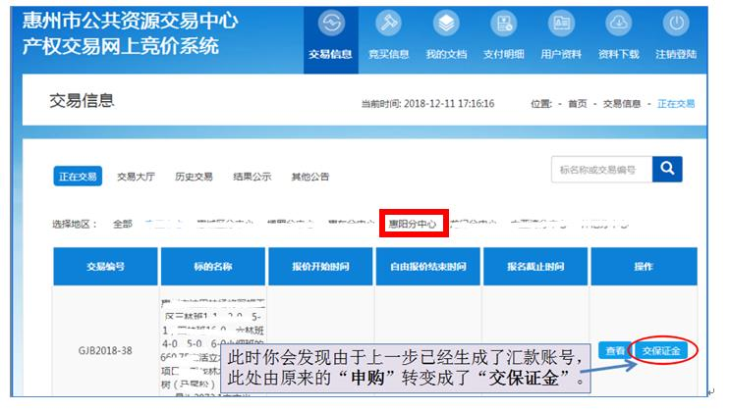
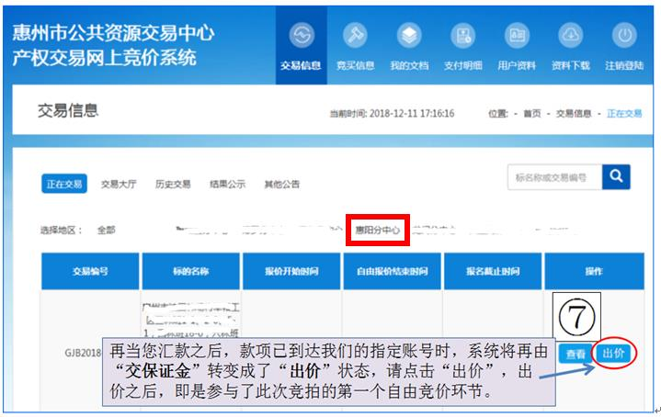
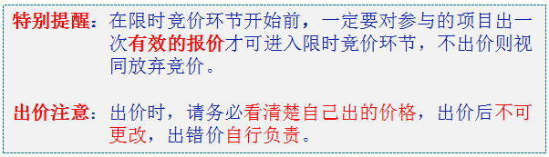
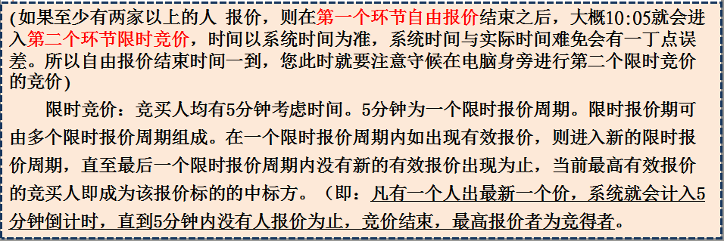
等待自由报价结束时间一到，五分钟后进行操作“限时竞价”，竞价入口同⑦一致。

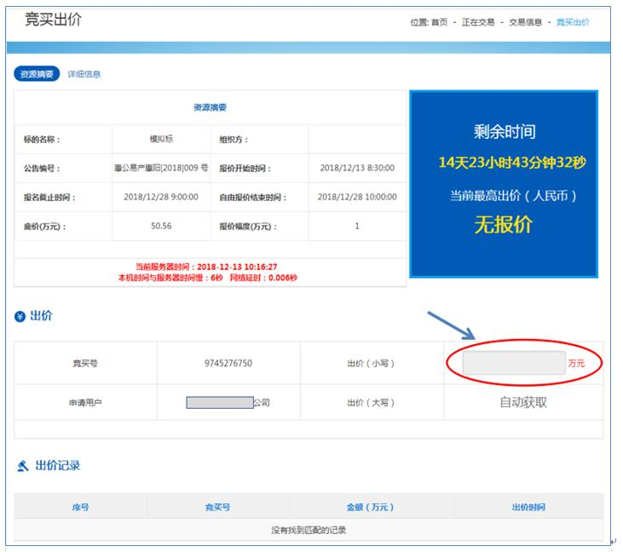

竞价提醒：1、出价前必须认真阅读且清楚了解竞价项目的交易条件说明（尤其是特别标注的红色字体），出价成功即表明认可委托方的交易条件说明。若成交后中标方不符合或反悔不认可交易条件说明的规定，则竞价保证金不予退还，相关责任自行负责。（交易条件说明在交易大厅里点击项目名称即可查看）。
2、限时竞价开始前（系统时间为主）系统会有5分钟的准备时间，5分钟后正式开始限时竞价。
3、项目所涉及的任何相关税费，请咨询委托方（业主）或到相关的单位自行了解，如税务局等。
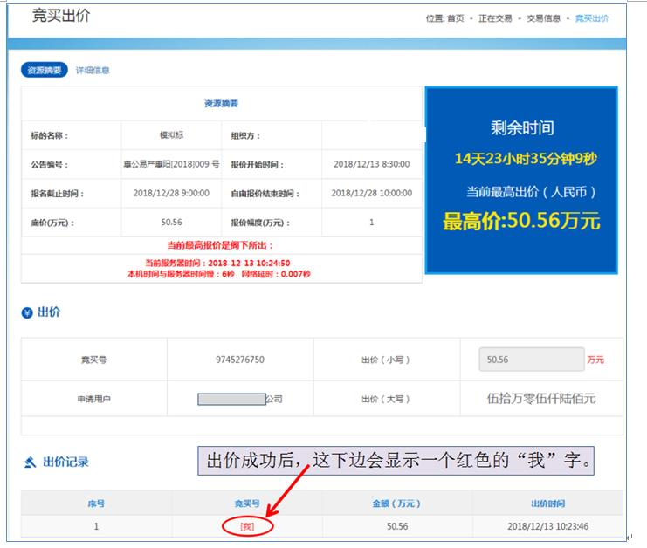

若不出现红色的“我”字，则表示出价不成功
若在操作途中遇到系统故障或系统卡顿等问题，请先尝试重新登录系统，如果重新登录系统后情况没有得到改变请及时拍照或录像故障画面，然后拨打以下电话反馈：0752-3911932。操作过程中有疑问可拨打以下技术支持电话：0752-2898485。

查看项目的最新状态，请点击上面的“交易信息”→“交易大厅”→“惠阳分中心”：
